СП «Детский сад комбинированного вида «Звездочка»
МБДОУ «Детский сад «Планета детства» комбинированного вида»

ПРОЕКТ
в первой младшей группе
«Книга-наш друг»

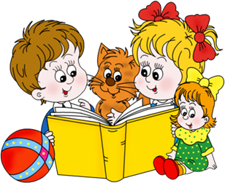

Воспитатель: Абрамова М.И.

пос. Чамзинка
2022г.
ПАСПОРТ ПРОЕКТА:

Тип проекта: Познавательный.
Вид проекта: Краткосрочный (с 01.06.2022 г. по 03.06.2022 г.)
Участники проекта: Воспитатели, родители и дети первой младшей группы.
Актуальность темы: Детская книга уже более ста лет остаётся одним из главных средств воспитания детей. Так Корней Чуковский приравнивал хорошую литературу для детей к доброкачественному питанию детской души, столь же необходимому для становления человека, как обычная пища – для физиологического развития. Не секрет, что интерес к книге, к чтению с каждым годом снижается. Дети в недостаточной степени имеют представление о книге и её важном значении в жизни человека. У детей крайне бедный запас слов. Поверхностный интерес родителей к ознакомлению детей с художественной литературой. Дети нашей группы не исключение. Наблюдая за детьми, за их небрежным отношением к книгам родилась идея проекта «День книги». Участие детей в проекте позволит обогатить знания и представления о книге, её значимость, развить связную речь, творческие способности детей.
Проблема: Недостаточное внимание уделяется чтению художественной литературы родителями детям. Замена книги на мультфильмы и компьютер.
Цель проекта: Формирование интереса у детей к детской книге через творческую и познавательную деятельность.
Задачи:
- Прививать любовь к детской литературе.
- Способствовать формированию интереса к книгам, произведениям художественной литературы.
- Воспитывать умение слушать и понимать произведения разных жанров, выражать эмоции.
- Развивать элементы творчества, учить использовать прочитанное в других видах деятельности (игровой, продуктивной, в общении).
- Стимулировать ребёнка повторять за воспитателем слова и фразы из знакомых сказок, способствовать проявлению самостоятельности, активности в игре с персонажами- игрушками.
- Дать информацию родителям о важности чтения художественных книг в развитии ребенка.
Работа с родителями:
- Памятка «Что читать детям 3-4 лет?»
- Консультация «Значение художественной литературы для всестороннего воспитания детей»
- Папка-передвижка «Дидактические игры для развития речи детей»
Совместная деятельность родителей и детей: подклеивание книг («Эта книга заболела»)
Предполагаемый результат: формирование интереса у детей к книгам и использование прочитанного в игровой и продуктивной деятельности.

Этапы проекта:
Подготовительный этап.
Опрос родителей «Что вы читаете дома с ребенком?», подбор необходимого материала по теме.
Основной этап:
Познавательная беседа «Книги – лучшие друзья»
Рассматривание детьми иллюстраций к сказкам.
Чтение стихов и потешек с обыгрыванием.
Игра-драматизация сказки «Колобок»
Дидактические и настольные игры: «Назови сказку», «Доскажи словечко», «Сложи картинку».
Чтение стихов, загадок про книги, героев сказок.
Коллективный труд – «Больница для книг»: учить детей оказывать помощь в ремонте книг, прививать бережное отношение к книге.
Рассказ воспитателя «Как я книгам помогаю и лечу их».
Заключительный этап.
Выставка «Книги наши лучшие друзья».
Подведение итогов.
Результат проекта:
- Родители получили информацию о важности художественной литературы в развитии ребенка.
- Оформили выставку «Книги наши лучшие друзья».
- Дети стали бережно и с любовью относиться к книгам.
- Заинтересовать родителей в активном ознакомлении ребенка с литературой.

Приложение.

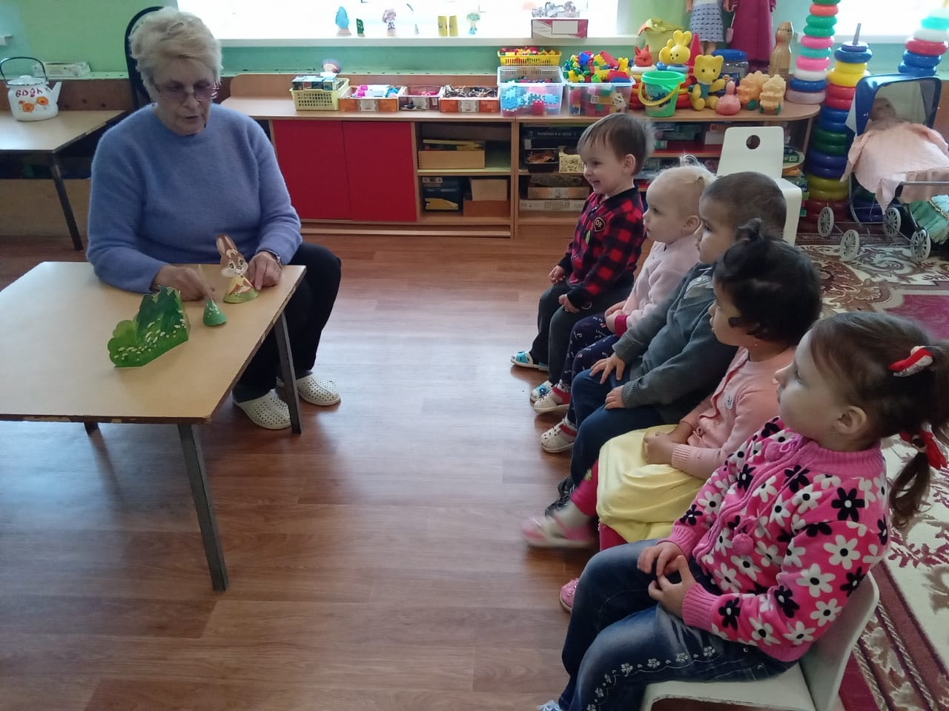

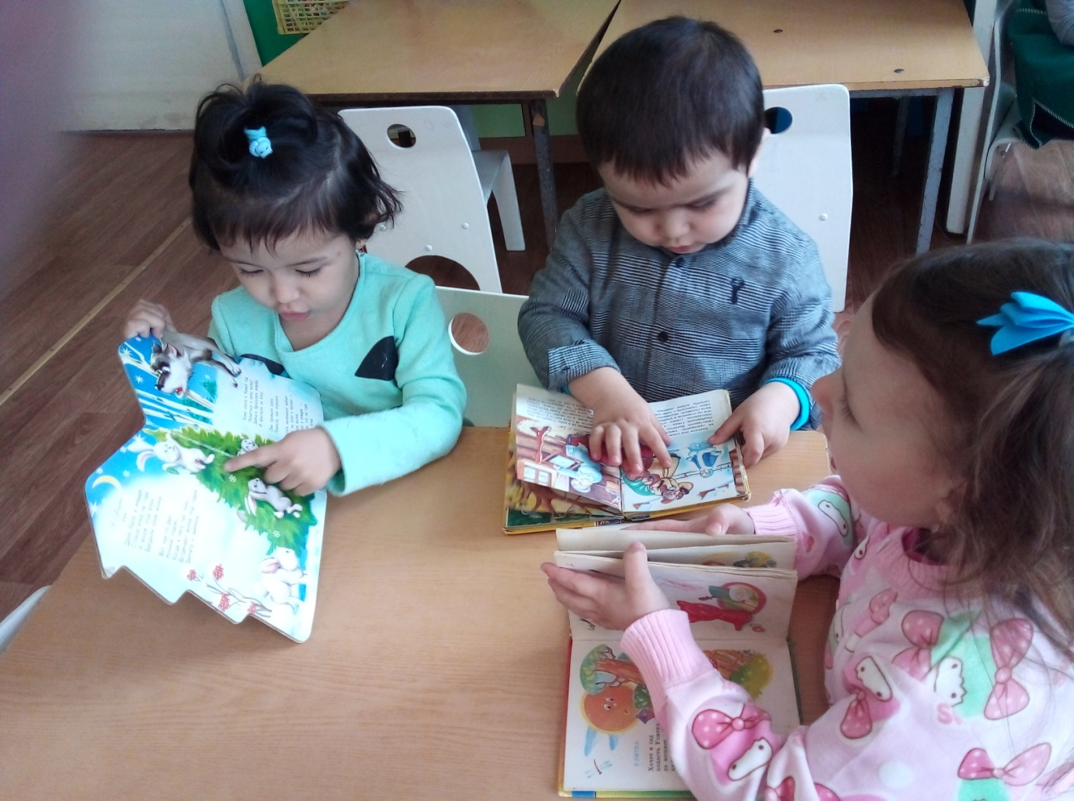

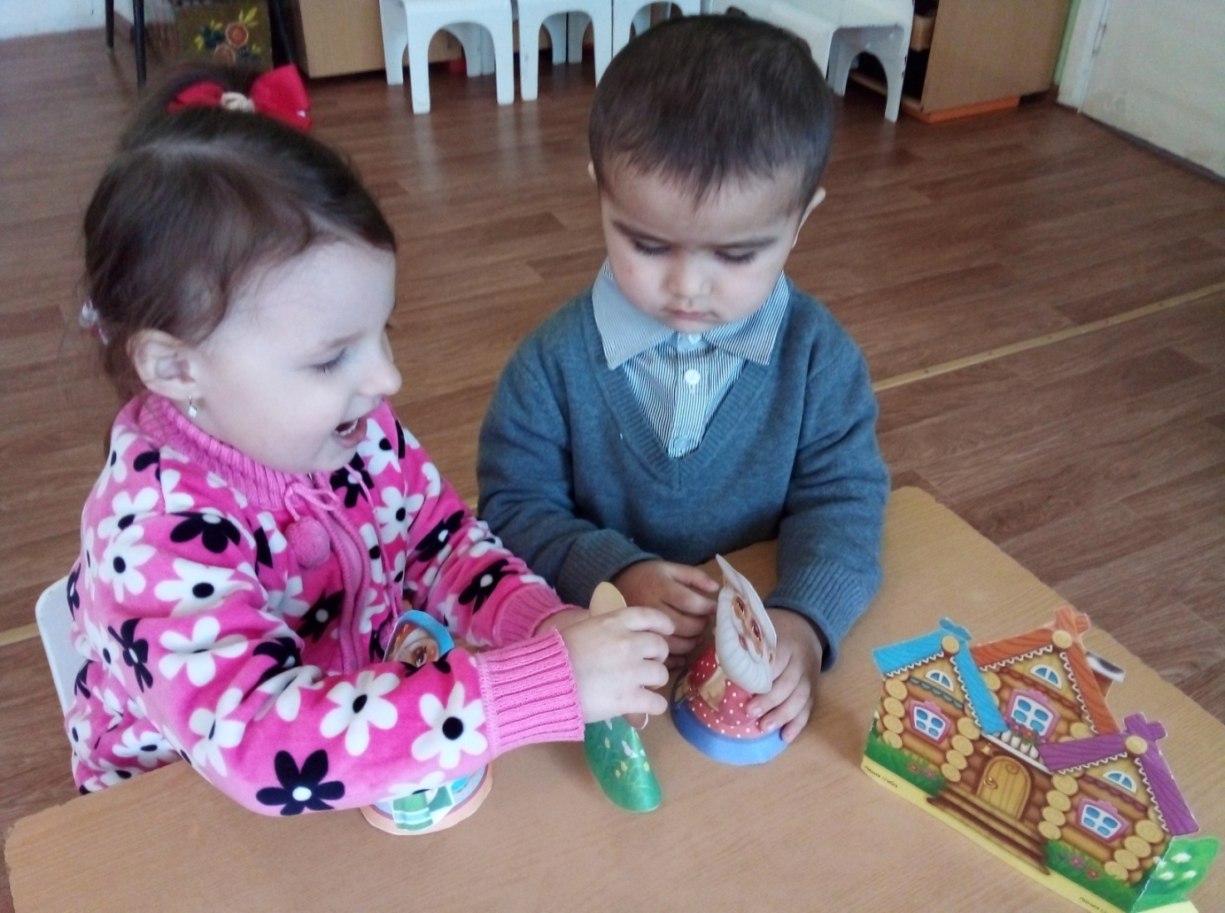

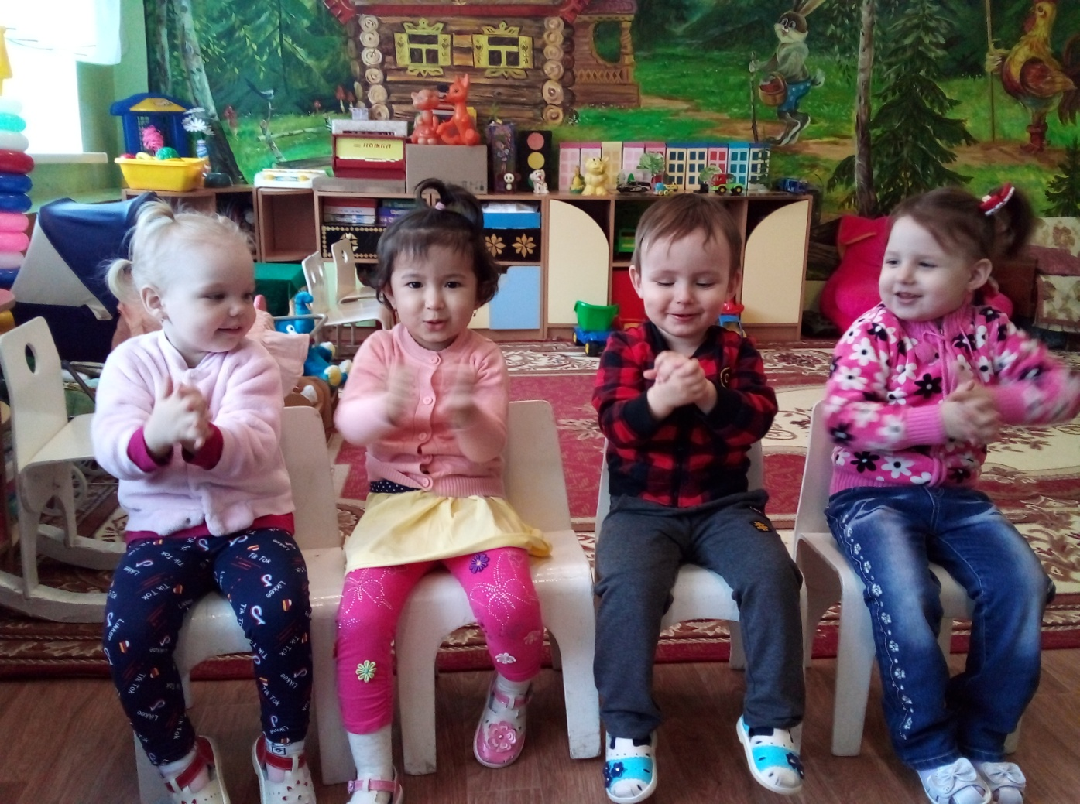

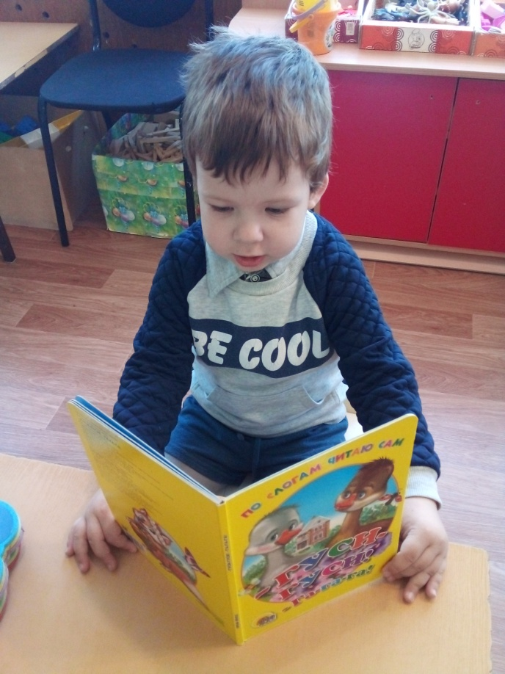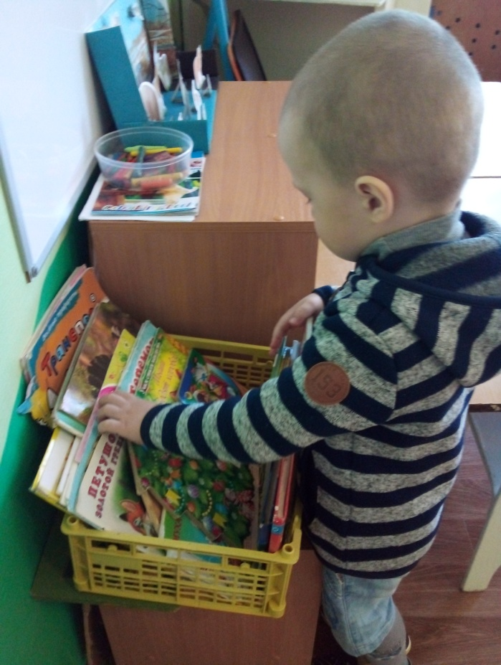

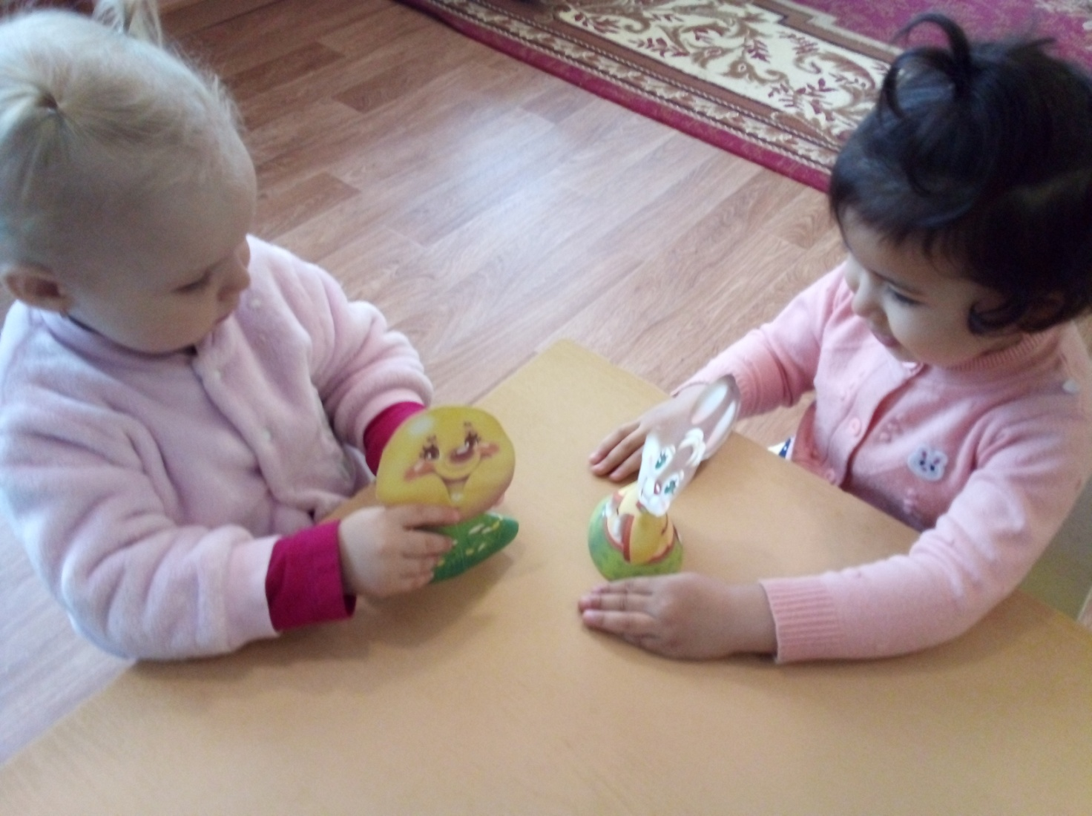

Работа с родителями.

КОНСУЛЬТАЦИЯ ДЛЯ РОДИТЕЛЕЙ
«Значение художественной литературы
для всестороннего воспитания детей»

Большое значение в развитии речи ребенка играет художественная литература. Пред нами, воспитателями и родителями, стоят такие задачи:
-развивать интерес и любовь к художественной литературе;
-воспитывать интерес и способность различать выразительные средства;
-учить определять и мотивировать своё отношение к героям произведения;
-формировать нравственные критерии оценки;
-развивать умение внимательно слушать речь окружающих.
Иллюстрации в книге окажут помощь в организации речевой работы с детьми, как в дошкольном учреждении, так и в семье. Интонационная выразительность речи взрослых при чтении ребёнку художественных произведений будет не только способствовать глубокому и правильному пониманию содержания, но и воспитывать у ребёнка потребность самому передать текст выразительно, в нужном темпе, при чтении художественной литературы, при пересказывании у детей становится чище произношение, более развёрнутыми фразы, точнее высказывания. Имения достаточно развитую активную речь, дошкольник пытается рассказывать и отвечать на вопросы так, чтобы окружающие его слушателям было понятно, что он хочет сказать.
Художественная литература оказывает большое значение в развитие речи дошкольников.
Многие родители спрашивают : «Что лучше читать детям? Какие покупать книги? С чего начать чтение книги?» На эти вопросы мы постараемся вам ответить в определённый последовательности.
«Первая встреча» с новой книгой всегда волнующе. Что же читать? Чем руководствоваться при выборе книг? Выбор не может быть случайным, книга должна обладать художественными и воспитательными достоинствами, развивать у детей чувство прекрасного. Желательно покупать книги с яркими художественными иллюстрациями, чтобы привлечь внимание ребёнка, возбудить интерес к книге. Это может быть сказка с торжеством добра, любви и справедливости над злом; книга писателя – природоведа о красоте и богатстве родной природы; книги о красоте людей в труде. Ну вот, книга выбрана, перед чтением рассмотрите вместе с детьми красочные иллюстрации, рассмотрите, что изображено на картинках, не старайтесь рассказать содержание книги. Как начинать чтение? В начале, сообщите, что будете читать. Старайтесь, чтобы дети запоминали имена писателей. Полезно дать краткие сведения о писателе. Но, если ваш ребёнок отвлекается от слушания? Никогда не делайте резких замечаний. Подчеркните выразительной интонацией, паузой, жестом, что вы ждёте от ребёнка внимательного слушания, но не нарушайте хода повествования. Как заканчивать чтение? Следует ли обсуждать прочитанное? Если произведение сильно взволновало ребёнка, то не стоит обсуждать книгу. Но если ребёнок о чём – то спросит, то конечно надо ответить. Следует обращать внимание детей на художественные особенности языка произведений. Ваша задача – помочь детям вдуматься в слова, прислушаться к ним.
Время от времени книгу надо перечитывать. Дети любят находить для себя что – то новое в уже знакомом произведении, повторное чтение углубляет и закрепляет восприятие услышанного. Чтение одного небольшого произведения может не удовлетворить ребёнка, тогда можно прочитать ещё что – нибудь, придерживаясь тематики или единства образов.
Большие произведения лучше читать отдельными частями. Часто родители прибегают к чтению во время еды, чтобы заставить ребёнка есть, в транспорте по пути домой. Читают без учёта возраста детей. От такого чтения хорошего ждать мало.
Какие же условия благоприятны для чтения? Лучше читать в спокойной обстановке, в свободное от других занятий время. Особенно хороши «семейные чтения», когда все члены семьи слушают чтение. Книги, насыщенные большим количеством событий, читайте реже. Лучше читать книги, носящие жизнерадостный характер, с несложным сюжетом. Полезно после чтения ещё раз рассмотреть иллюстрации, невозможно воспитать любовь к книге, не воспитывая у ребёнка бережного отношения к ней. Учите ребёнка самостоятельно рассматривать книгу. Покажите, что это нужно делать только за столом. Её всегда нужно класть на место, брать чистыми руками, а перелистывая страницы не мять и не рвать, беря их с верхнего правого угла. Не разрешайте ребёнку перегибать книгу. Расскажите, что над созданием книги трудилось много людей, её надо беречь. Желательно, чтобы у ребёнка был маленький шкаф для книг или полка.
Пусть лучшие произведения литературы составляют сокровища ваших библиотек!
+❤ В Мои закладки

ПАМЯТКА ДЛЯ РОДИТЕЛЕЙ
«Что читать детям 3-4 лет?»

Сказки народов России, сказки народов разных стран:
Репка, Колобок, Петушок и бобовое зернышко, Волк и семеро козлят, Теремок, Гуси-лебеди.
Рукавичка; Братья Гримм: Соломинка, уголь и боб; Госпожа метелица, Пряничный домик.
Произведения поэтов и писателей России:
Жуковский В. (Птичка, Блок А. (Зайчик, Лермонтов М. (Спи младенец., Пушкин А. (Ветер по морю гуляет, Ветер, ветер ты могуч, Александрова З. (Мой Мишка, Кролики, Барто А. (цикл «Игрушки», Берестов В. (Коза, Курица с цыплятами, Петушки, Котенок, Благинина Е. (Научу обуваться братца, Посидим в тишине, Заходер Б. (Черепаха, Ёжик – из цикла «Мохнатая азбука», Маршак С. (Сказка о глупом мышонке, Усатый-полосатый цикл «Детки в клетке», Мошковская Э. (Кузнечик, Капризы, Сапгир Г. (Кошка, Еж, Хнык, Токмакова И. (Где спит рыбка, Медведь, Чуковский К. (Муха-цокотуха, Краденое солнце, Ежики смеются).
Толстой Л. (Три медведя, Ушинский К. (Уточки, Лиса Патрикеевна, Александрова Т. (Медвежонок Бурик, Бианки В. (Купание медвежат – из цикла «Лесная газета», Лис и Мышонок, Житков Б. (из книги «Что я видел», Остер Г. (из книги «Котенок по имени Гав», Пантелеев Л. (Как поросенок говорить учился, Прокофьева С. (из книги «Машины сказки», Сутеев В. (Кто сказал «мяу», Три котенка, Толстой А. Н. (Еж, Лиса, Петушки, Чарушин Е. (Курочка – из цикла «На нашем дворе», Циферов Г. (Про чудака лягушонка, Про друзей – из книги «Про цыпленка, солнце и медвежонка»).
Произведения поэтов и писателей разных стран:
Воронько П. (Хитрый ежик, Обновки, На кораблике, Забила Н. (Карандаш). Биссет Д. (Лягушка в зеркале, Лукич Д. (Три плюшевые сказки, Муур Л. (Крошка Енот и Тот, кто сидит в пруду, Поттер Б. (Ухти-Тухти, Чапек Й. (Трудный день, В лесу, Яринка – из книги «Приключения песика и кошечки», Янчарский Ч. (В магазине игрушек, Друзья, Игры, Самокат - из книги «Приключения Мишки Ушастика»).

